Протокол № 188
заседания Аттестационной комиссии
СРО АСС «ПРО»
от «02» апреля 2021 г.
Комиссия в составе:
Председатель комиссии: | Колесник В.А.
Члены Комиссии:
 | Шмаров Ю.Л.
 | Благородов В.В.
 | Кирьязиев В.П.
Провела аттестацию кандидатов на право осуществлять подготовку проектной документации, отнесенной к их
компетенции и занимаемой должности.
№ п/п | Фамилия, Имя, Отчество кандидата | Должность в соответствии со штатным расписанием | Организация | Область аттестации | №  аттестата
1 | Зинченко Татьяна Ивановна | Главный архитектор проекта | МП г. Азова "ГЦТИАиС" | Соответствие с должностными требованиями | №127-2021 -№ 188-№ 2480
2 | Нарежный Петр Валерьевич | Главный инженер проекта | ООО "ТЕХНИКПРОЕКТ" | Соответствие с должностными требованиями | №127-2021 -№ 188-№ 2481
3 | Скачко Роман Сергеевич | Главный инженер проекта | ООО "ТЕХНИКПРОЕКТ" | Соответствие с должностными требованиями | №127-2021 -№ 188-№ 2482
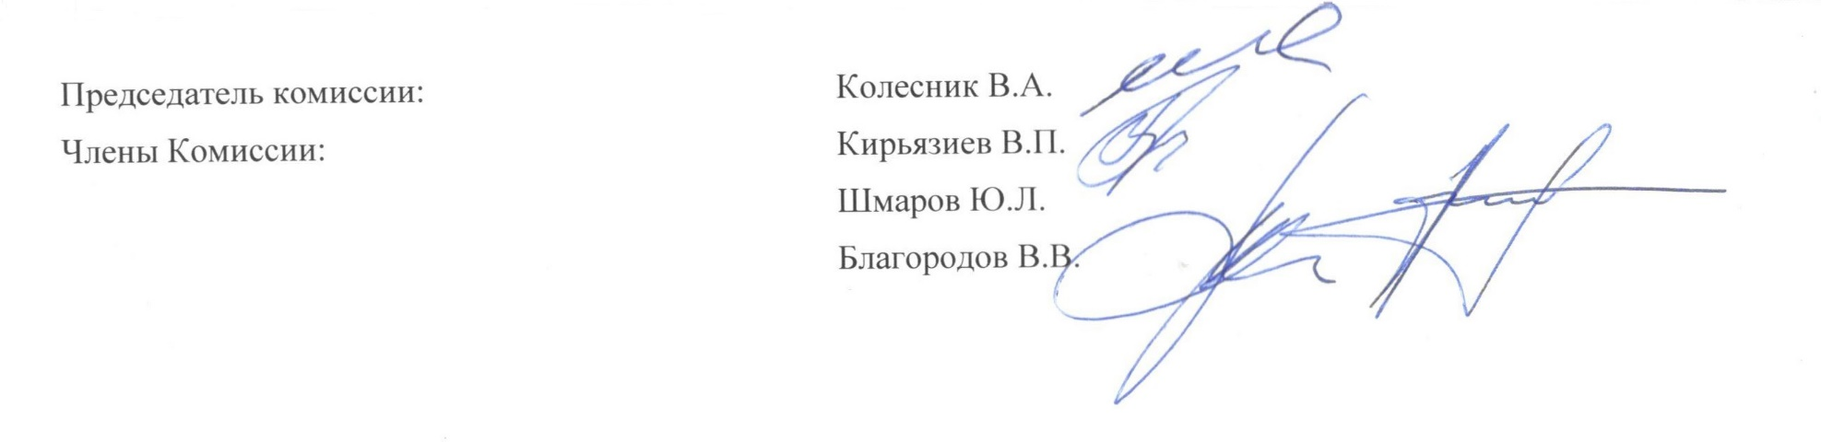
Соответствие с должностными требованиями

